ПЕРЕХОД ОТ ПОСЛОЙНОГО К МНОГОУРОВНЕВОМУ РОСТУ ГРАНИ 3D-ОСТРОВКА: КОМПЬЮТЕРНОЕ МОДЕЛИРОВАНИЕ

Д.А. Безродный, С.Н. Филимонов, Ю.Ю. Эрвье
Национальный исследовательский Томский государственный университет, Томск

Известно, что при росте упруго-напряженных 3D-островков Ge на Si(001) происходит смена пирамидальной формы островков на куполообразную [1]. Экспериментально установлено, что наблюдаемая смена формы является результатом перехода от послойного роста граней пирамидальных островков к многоуровневому росту [2]. В данной работе начальные стадии этого процесса исследовались с помощью компьютерного моделирования методом Монте-Карло. Моделировался рост одной грани 3D-островка. Учитывались следующие атомные процессы: диффузия адатомов по грани, образование зародышей новых атомных слоев (ступеней) у вершины островка, присоединение атомов к ступени и отрыв от нее, переход адатомов с поверхности смачивающего слоя на грань и обратно. Адсорбция атомов на поверхность из молекулярного пучка не рассматривалась, т.е. полагалось, что рост грани происходит преимущественно за счет частичного растворения окружающего островок смачивающего слоя. Концентрация адатомов на поверхности смачивающего слоя вблизи 3D-островка полагалась постоянной.
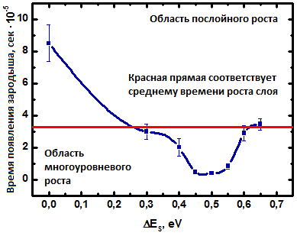
Рис. 1. Среднее время ожидания появления зародыша нового слоя грани 3D островка в зависимости от величины барьера Эрлиха-Швебеля.
Моделирование показало, что переход к многоуровневому росту может быть вызван наличием дополнительного энергетического барьера ${ΔE}_{s}$ для встраивания адатомов в ступень со стороны верхней террасы (барьер Эрлиха-Швёбеля). При малых значениях ${ΔE}_{s}$ среднее время ожидания появления зародыша следующего слоя превосходит время роста предшествующего слоя (Рис. 1), т.е. наблюдается послойный рост грани. Увеличение ${ΔE}_{s}$ приводит к тому, что адатомы, перескакивающие через ступень на верхнюю террасу, проводят там больше времени, что увеличивает вероятность образования зародыша нового слоя грани за движущейся ступенью. Как следствие, время ожидания появления зародыша нового слоя уменьшается и при ${ΔE}_{s}≥0,3$$\text{эВ}$(температура $T=\text{700}$$К$, энергия связи атома со ступенью ${ΔE}_{b}=0,\text{05}$$\text{эВ}$, энергия диффузии $E_{s}≥0,6$$\text{эВ}$) становится меньше времени роста слоя. Примечательно, что образование нового зародыша у вершины 3D-островка чаще всего происходит, когда ступень не содержит изломов и является максимально проницаемой для адатомов.
Необходимо отметить, что барьер Эрлиха-Швебеля не только увеличивает время «жизни» адатома на террасе за ступенью, но и препятствует переходу атомов с нижней на верхнюю террасу. Этот эффект становится существен при дальнейшем увеличении ${ΔE}_{s}$ и проявляется в смене убывающей зависимости времени ожидания появления зародыша на возрастающую.
Работа выполнена при поддержке РФФИ (грант № 13-02-01097).

Литература

- F. Ross, R. Tromp, M. Reuter. Transition states between pyramids and domes during Ge/Si island growth // Science, 286, 1999 p.1931-1934
- F. Montalenti et al. Atomic-scale pathway of the pyramid-to-dome transition during Ge growth on Si(001) // Phys. Rev. Lett., 93, 2004 p.216102

